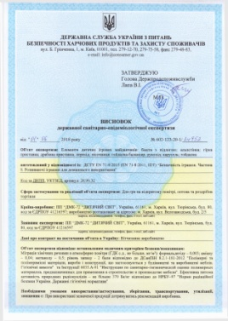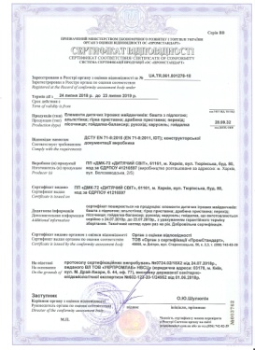
№ | Наименование | Краткое описание | Кол,шт | Цена, грн | Общая стоимость,грн
1 | Игровая площадка «Классик 4»  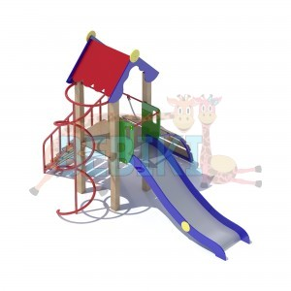 | Модель: IK-01-04  Высота спуска 1400мм  Вместо металлического лаза-спирали – спуск стеклопластиковый спиральный   | 1 | 35290,00 | 35290,00
2 | Горка «Старт Двор»  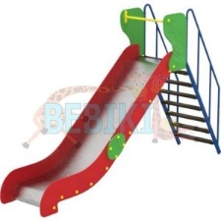 | Модель: GO-16  Д x Ш x В (мм): 3000 x 680 x 1800 | 1 | 7183,00 | 7183,00
3 | Пружинка «Пони»  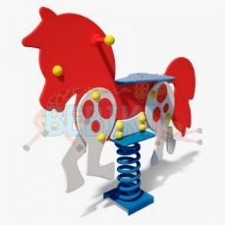 | Модель: PR-20  Д x Ш x В (мм): 1200 x 240 x 1100 | 1 | 5115,00 | 5115,00
4 | Детские качели «Лодочка»  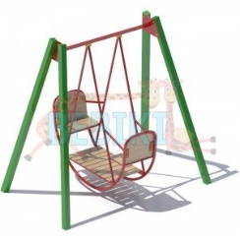 | Модель: DK-07  Д x Ш x В (мм): 2500 x 1600 x 2300 | 1 | 10566,00 | 10566,00
5 | Детские качели  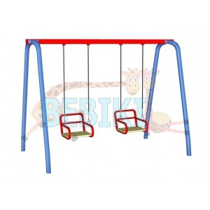 | Модель: DK-12  Д x Ш x В (мм): 3000 x 2500 x 2200 | 1 | 6430,00 | 6430,00
 |  |  |  |  | 64584,00
Стоимость указана с учетом доставки

С уважением, Вера
bebiki2013@gmail.com
https://bebiki.biz
т. +38 068 661 73 84,
+38 099 507 69 31

